Ce afiseaza rularea codului urmator?

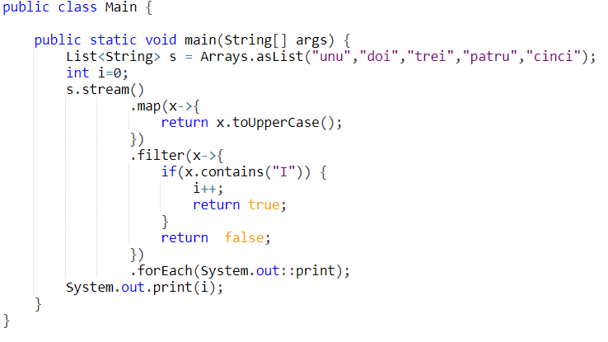

1. Eroare la compilare
2. DOITREICINCI0
3. DOITREICINCI3
4. doitreicinci0
5. doitreicinci3

Justificare raspuns:

Nu este posibila modificarea variabilelor neinitializate in functii lambda in interiorul acestora.